Aplicación de Visión Robótica con Matlab
Angelo Moisés Eras Abad1, Hugo Ernesto Acaro Gallegos2, Carlos Valdivieso3Facultad de Ingeniería Eléctrica y Computación (FIEC)Escuela Superior Politécnica de Litoral (ESPOL)Campus Gustavo Galindo, Km 30.5 Vía PerimetralApartado 09-01-5863 Guayaquil, Ecuadormabad888@hotmail.com1, hugoacaro22@hotmail.com2, cvaldiv@espol.edu.ec3
Resumen
El presente trabajo describe el estudio y análisis para la implementación de un Sistema de Monitoreo Visual Remoto utilizando Aplicativos de MATLAB, que visualice información por medio de una cámara IP Inalámbrica de bajo costo la misma que es dirigida por MINDSTORM ROBOT ESPIA que es operado remotamente con un sistema de control diseñado en MATLAB R2009a. Dicho sistema también permite el acceso vía VNC para llevar un control sistemático y concurrente del entorno ya sea de manera local o remota mediante la creación de un acceso Web al sistema.
Se muestra una perspectiva general del sistema de visualización robótica a diseñar. Se presentan las consideraciones generales que nos permitirán el desarrollo de un diseño óptimo. Además realizamos un breve estudio de la realidad actual en cuanto a los sistemas robóticos y los diferentes sistemas disponibles en el mercado actual para conocimiento de los usuarios. Se explica en detalle las diferentes herramientas de administración y desarrollo necesarias para la implementación de este sistema robótico, así como también su posible utilidad en el desarrollo de las industrias, comunicación, y seguridad con una buena herramienta de control como lo es MATLAB; además se detallan las características del diseño y programación, al abrir una conexión USB o Bluetooth a un dispositivo de NXT y devuelve un identificador para el uso futuro, se activa el microcontrolador cuando recibe del sistema de transmisión la señal de encendido una vez cuando la programación en MATLAB este completamente. Además se explica en detalle los distintos programados que permiten el correcto funcionamiento de nuestro sistema.
En general, este proyecto de graduación tiene como objetivo principal cubrir todos los aspectos necesarios para el desarrollo e implementación de sistemas industriales y comunicación, para brindar la seguridad de empresas y domicilios a bajo costo que puedan ser usados en cualquier ambiente con el afán de brindar seguridad y tranquilidad a los usuarios.
Abstract
This paper describes the study and the analysis for the implementation of a Remote Visual Monitoring System Applications using MATLAB to visualize information through a wireless IP camera with low cost, the same is directed by MINDSTORM ROBOT SPY that is operated remotely with A control system designed in MATLAB R2009a. This system also allows access via VNC to take systematic and concurrent environment either locally or remotely by creating Web access to the system.
It shows an overview of the display robotic system designed. It also presents general considerations that will allow us to develop an optimal design. We also made a brief survey of the current reality in terms of robotic systems and the different systems available on the market nowadays for the knowledge of the users. It explains in detail the different development and management tools necessary for the implementation of this robotic system, as well as its potential usefulness in the development of industries, communications, and security with a good control tool as it is MATLAB. In addition it detailed design features and programming, to open a connection to a USB or Bluetooth NXT device and returns a handle for the future use, the microcontroller is activated when the system receives the signal transmitted on once when programming in MATLAB this completely. And finally also it explained meticulously the programs that allow the right functioning of our system.
In general, this graduation project's main objective is to cover all aspects necessary for the development and implementation of industrial and communication systems, to provide security of businesses and homes at low cost that can be used in any environment with the aim of providing the best option to users.

1. DESCRIPCION GENERAL DEL SISTEMA
Este proyecto busca diseñar y construir un móvil con herramienta de LEGO MINDSTORM NXT que sea capaz de moverse y visualizar un área determinada mediante el uso de una cámara integrada al LEGO. Todo esto se desarrolla con ayuda de programación elaborada en MATLAB R2009A donde hemos creado una interfaz gráfica que permite la comunicación entre ambos dispositivos mediante el protocolo BLUETOOTH, la detección de los diferentes obstáculos u objetos que deseamos percibir con este equipo se hacen a través de una cámara inalámbrica instalada encima de su carrocería, dicha cámara envía la información al router inalámbrico conectado al computador y ésta a la vez se comunica por una INTRANET hacia el Centro de Control desde el cual se monitorean todo lo percibido por el ROBOT, mediante el uso de IP Públicas Fijas.
1.1 Antecedentes.
La definición de autómata programable es aquel equipo electrónico, mecánico y computacional que realiza un programa de forma repetitiva pero que puede ser interrumpida para la realización de otras sin dejar de cumplir su programa principal.
Un autómata puede realizar actividades limitadas y repetitivas ya que son sistemas con movimiento limitado y su inteligencia no proviene de ellos mismos, generalmente proviene de otros sistemas externos. Actualmente los autómatas se encuentran en casi todas las industrias por su gran diversidad de aplicaciones, pero nosotros hemos visto el incentivo del medio en las comunicaciones para así dar un valor agregado a este sistema que estamos implementando.
Este proyecto no puede considerarse como un autómata aunque su inteligencia proviene de un sistema remoto y su movilidad es algo limitada, no puede programarse para realizar una actividad repetitiva porque el objetivo de MINDSTORM ROBOT ESPIA es de recorrer distintos lugares en una misma localidad o donde su operador lo amerite.
Una definición más apropiada para MINDSTORM ROBOT ESPIA diseñado en este proyecto es la de robot móvil, ya sea mediante ruedas o extremidades móviles controladas por un operador mediante protocolo Bluetooth lo que le permite reconocer, aprender y decidir ante las situaciones que se les presenten en dicha localidad. Todo el contacto con su ambiente externo y su interacción con el mismo se efectúa a través de la cámara inalámbrica que esta montado en su carrocería. A continuación muestro la figura del robot. . Fig. 1.1
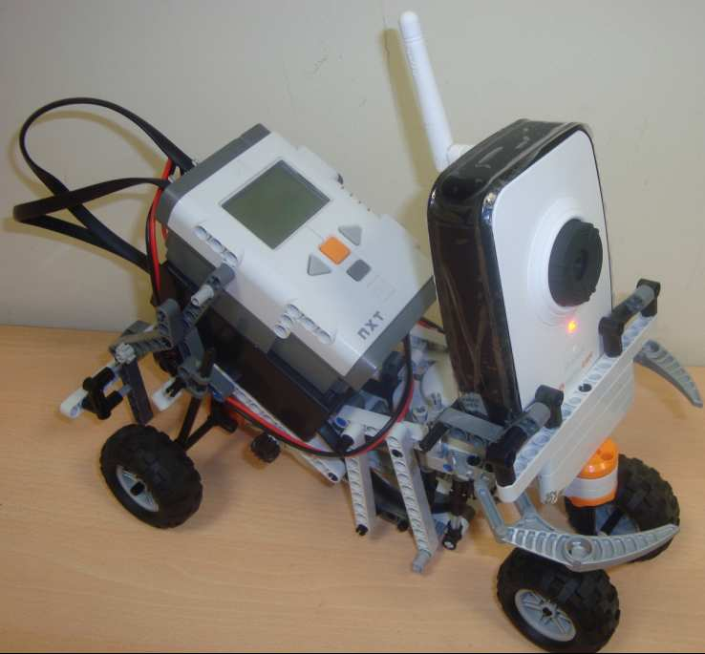
Fig.1.1 Estructura del Robot
1.2 Objetivos.
Al final del proyecto se espera tener las siguientes características:
- MINDSTORM ROBOT ESPIA sea capaz de recibir y ejecutar las órdenes de un operador de forma eficiente.
- Ser capaz de ir a lugares más pequeños dentro del establecimiento para determinar su situación y darla a conocer a su operador para que tome una decisión adecuada.
- Tener un movimiento continúo y pueda cambiar de dirección sin perder las ordenes de su operador.
- Detectar límites en una localidad donde se esta realizando el monitoreo.
- Establecer una comunicación inalámbrica bidireccional con un operador de forma ininterrumpida para mandar y recibir información en cualquier momento.
- Completo control de su movilidad y suficientemente preciso para no dejar de transmitir en su jornada de trabajo.

1.3 DESCRIPCION DEL SISTEMA
Este proyecto nace de las ideas implementadas en nuestro desenvolvimiento profesional de captar ideas innovadoras en las comunicaciones relacionando ramas distintas en un mismo objetivo, de las cámaras estáticas tradicionales que se ven en el mercado, darle una mejor visión en realizarlas con movimiento con ayuda de un robot, en si consiste en un móvil que es capaz de moverse por todo un establecimiento y que envíe la información captada a una terminal remota de forma inalámbrica y reciba de esta las instrucciones para moverse a lugares distintos del establecimiento.
La aportación a este proyecto fue exclusivamente la parte de programación entre LEGO MINDSTORM NXT la misma que va hacer ordenada por comandos de programación por MATLAB las cuales incluyen los mecanismos que le dan movimiento al móvil, la parte que controla dichos mecanismos, la parte que transmite y recibe información de las cámara va hacer por un router inalámbrico que lo conectaremos hacia una computadora que tenga salida a la INTERNET por medio de IP Públicas Fijas, por medio de estas podremos ingresar vía escritorio remoto desde cualquier punto del mundo y poder manipular a nuestro MINDSTORM ROBOT ESPIA.
1.4 ANALISIS Y JUSTIFICACIÓN DEL PROYECTO
1.4.1 Análisis
Este proyecto consiste en el análisis y obtención de capturas de videos en tiempo real con ayuda de robot móvil. Este robot presenta una configuración entre el LEGO MINDSTORM NXT y MATLAB y puede ser utilizado para fines de vigilancia, seguimientos de objetos, entre otros. En este móvil se monta una cámara inalámbrica la cual apunta a la posición donde el operador haga la manipulación a MINDSTORM ROBOT ESPIA. Este robot presenta dos servomotores, el primero configurado para que le de la fuerza al móvil y el segundo su direccionamiento.
1.4.2 Justificación
La influencia de la automatización y la robótica en la sociedad actual es cada vez más notable, tanto desde el punto de vista estrictamente social en lo que hace a hábitos e incremento del confort y calidad de vida, como a los aspectos económicos directa e indirectamente relacionados. Como consecuencia, la investigación y desarrollo en este campo es de vital importancia, y marca claramente la diferencia entre países desarrollados y países en desarrollo. En estos últimos se comercializa o en el mejor de los casos se fabrican algunos productos (básicamente debido a un costo de producción más bajo) pero normalmente no se dispone de conocimiento y capacidad para realizar innovación, ni para formar personal para este fin, hecho éste que marca la diferencia. En este marco, el formar profesionales con capacidad de innovación y capacidad de acción en ámbitos de gran especialización en el contexto de las últimas tecnologías, resulta en una contribución directa y evidente a nuestra sociedad.

1.5 Alcances y limitaciones.
El proyecto busca implementar un sistema de monitoreo visual remoto a través de un sistema robótico con el fin de emplear equipos de reducido tamaño y fácil movilidad que permitan la visualización y reconocimiento de áreas de difícil acceso dentro de las cuales únicamente podríamos acceder a través de equipos tele operados o en su defecto pre-programados para operar ante la presencia de cualquier tipo de obstáculo.

2 FUNDAMENTACION TEORICA
MatLab es un software matemático muy poderoso, comercialmente disponible, desarrollado y distribuido por Mathworks, Inc. Es utilizado ampliamente en la academia y la industria debido a sus capacidades avanzadas, además posee una serie de herramientas que contienen funciones comúnmente usadas en ingeniería.
Todas estas herramientas facilitan el desarrollo de aplicaciones complejas de una forma más versátil. En este proyecto de graduación se hará una pequeña descripción del manejo, comportamiento del puerto COM del PC y el manejo de interfaces gráficas, mediante el uso de las herramientas proporcionadas por el software MatLab, para desarrollar aplicaciones de robótica móvil con ayuda de Protocolo Bluetooth.
La robótica es una disciplina, que tiene múltiples campos de acción. Inicialmente se diseñaron robots para uso industrial, pero con el paso del tiempo, se han ampliado sus campos de acción. Hoy en día, es común observar aplicaciones de robots en áreas como: la industrial, la investigación, la salud y el entretenimiento, entre muchas otras.

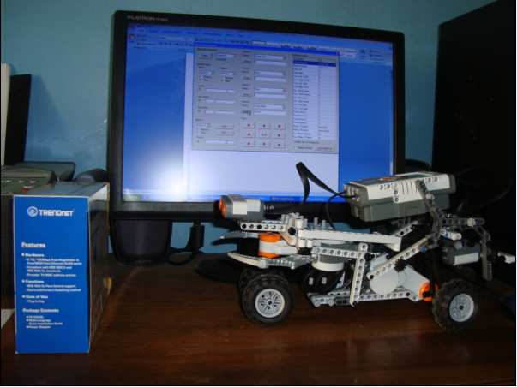

Dentro de la robótica móvil podemos destacar los prototipos desarrollados por la NASA, para sus experimentos en el espacio exterior, los cuales efectúan tareas en entornos hostiles para el ser humano, MINDSTORM ROBOT ESPIA es un ejemplo de este tipo de aplicaciones, el cual hizo parte de la misión de explorar un establecimiento y enviar el video en tiempo real, el cual puede ser observado en la Fig.2.2.

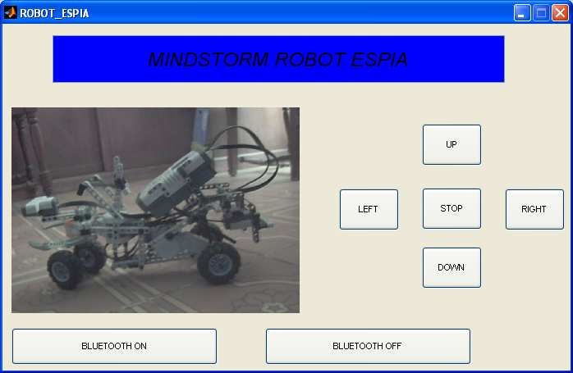

2.1 Componentes del Sistema
2.1.1 Comunicación de datos
En los casos que se debe establecer una comunicación de datos por medio de una INTRANET, entre dos o más dispositivos, es necesario implementar un sistema que permita detectar errores en la comunicación. Estos errores son introducidos en la información, debido a perturbaciones en el medio de transmisión.
En aquellas situaciones que involucran comunicaciones entre computadoras, y aun dentro de un sistema de computación, existe la posibilidad de que se reciba información con errores, debido a ruidos en el canal de comunicaciones. En realidad, los símbolos binarios adoptan formas físicas, como tensiones y corrientes eléctricas. La forma física está sujeta al ruido que se introduce desde el ambiente, por ejemplo los fenómenos atmosféricos, rayos gamma y fluctuaciones de la alimentación, para nombrar solo algunas de las posibles causas. El ruido puede ocasionar errores, también conocidos como fallas, en las que un cero se convierte en un uno, o un uno se convierte en un cero.

2.1.2 Interfaz Grafica
Se diseño una interfaz gráfica híbrida, como resultado de las pruebas realizadas al generar interfaces gráficas mediante código y mediante la GUI de MatLab.
Como resultado final se obtuvo una interfaz gráfica capaz de generar y obtener información del puerto serial, con la opción de decodificar la información adquirida, la cual se almaceno en un sistema matricial, para su posterior manipulación y estudio. La imagen de la interfaz gráfica adjunto a continuación

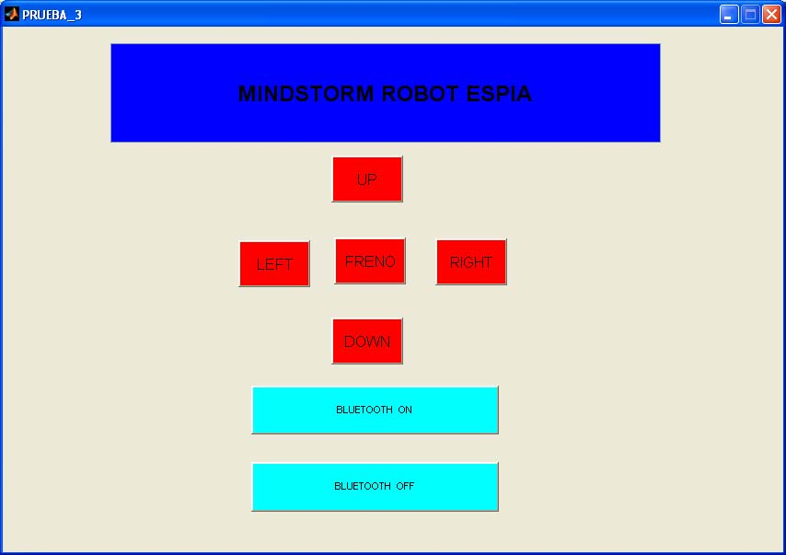

2.1.3 Sistema de comunicación Inalámbrico
Se implemento un sistema inalámbrico de comunicación tanto en la unidad móvil como en el periférico externo al PC, con la finalidad de enlazar vía radiofrecuencia (RF), al microbot con el PC. Este tipo de comunicación se implemento con módulos especializados, los cuales están diseñados para codificar datos y transmitirlos ó recibirlos y decodificarlos, según sea el caso. En la figura 2.4, podemos observar una representación del sistema de comunicación inalámbrico utilizado.

3 DISEÑO E IMPLEMENTCION DEL SISTEMA
El sistema mecánico es el que se encarga de dar movimiento y dirección al móvil, dentro de esta parte se encuentran los servomotores, engranes, mecanismos y partes móviles del sistema, en Robótica todo esto se conoce como actuadores y son los que le permiten a los robots interactuar con su ambiente junto con los sensores.
Esta parte incluye también el armazón que sostiene todos los sistemas del móvil. La figura 3.1, muestra la vista posterior del sistema mecánico sin los sistemas de control y de transmisión.

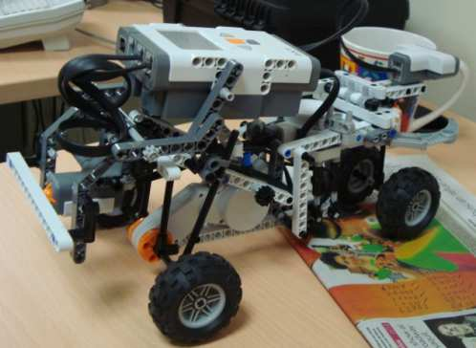

3.1 Sistema de movimiento
Para que el móvil sea capaz de moverse se uso un sistema de rodamiento que consiste básicamente de 4 ruedas en dos ejes independientes, los ejes están separados la parte posterior 14 cm y la parte delantera de 8.5 cm para poderle dar estabilidad al móvil. Se puede visualizar en la Fig. 3.2
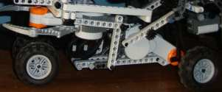
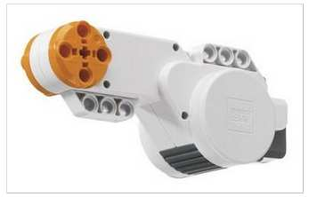

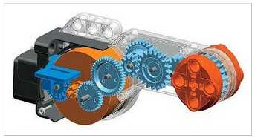

Para controlar el funcionamiento y sentido del motor de movimiento se utilizó un servo motor (Fig. 3.3) cuyo interior está compuesto de un sistema de control llamado puente H (Fig. 3.4), este sistema nos permite controlar el sentido en el que girará el motor por medio de dos señales de control, que pueden ser señales digitales para mantener un solo voltaje o de pulso controlado (PWM).
3.1.1 SISTEMA DE DIRECCION
Para controlar el sentido de giro del motor se utilizó otro puente H igual al utilizado para el motor de movimiento. Como la función de este motor es de posición tampoco requiere una variación de velocidad, simplemente mandamos la señal digital de control correspondiente. En la figura 3.5 Se muestra el sistema de giro móvil que consta de un motor de DC acoplado al eje de giro.
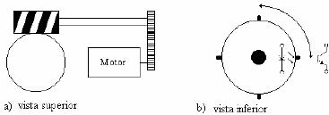

3.2 Implementación del Sistema
Para desarrollar el movimiento empleamos el programa Robótica_matlab que fue desarrollado en GUI que da la dirección hacia adelante, atrás izquierda y derecha, así como abrir la comunicación del protocolo Bluetooth por medio del botón Bluetooth On; una vez realizado el enlace bluetooth nosotros tenemos control sobre el robot. Así mismo al momento de cerrar la conexión bluetooth se debe aplastar el botón de Bluetooth Off para detener el programa.
A continuación presentamos los comandos utilizados en el programa con su respectivo detalle del funcionamiento de cada uno de ellos.

COM_OpenNXT
Abre una conexión USB o Bluetooth a un dispositivo de NXT y devuelve un identificador para el uso futuro
COM_CloseNXT
Se cierra y se elimina una NXT específica manejada, o borra todos los NXT existentes manejados.
COM_SetDefaultNXT
Establece un valor predeterminado global NXT handle que será utilizado por otras funciones si no se especifica.
StopMotor
Paradas / frenos de motor especificado. (La sincronización se perderá después de esto)
SetMotor
Juegos de la corriente del motor a utilizar para fijar los comandos de motor
SetPower
Establece la potencia del motor de corriente activos
SetAngleLimit
Establece el límite de ángulo (en grados) del puerto de corriente del motor

SendMotorSettings
Envía previamente el dato especificado para la configuración de motor activo.

4 SIMULACION, IMPLEMENTACION Y PRUEBAS EXPERIMENTALES

4.1 INTRODUCCION
El programa fue diseñado en un entorno de desarrollo visual de MATLAB llamado GUI en cual permite la programación en un entorno amigable. Este programa desarrolla 2 archivos, el Robotica_matlab.fig que es el entorno gráfico ejecutable y el Robótica_matlab.m que contiene las líneas de códigos del programa. A continuación se indica el gráfico del archivo Robótica_matlab.fig

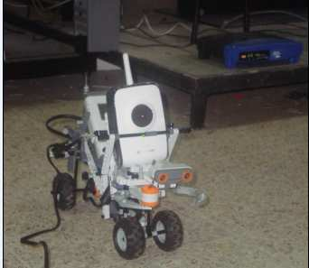

4.2 Simulación e Implementación
El programa fue diseñado en un entorno de desarrollo visual de MATLAB llamado GUI en cual permite la programación en un entorno amigable. Este programa desarrolla 2 archivos, el Robótica_matlab.fig que es el entorno gráfico ejecutable y el Robotica_matlab.m que contiene las líneas de códigos del programa. A continuación se indica el gráfico del archivo Robótica_matlab.fig en la fig. 4.2

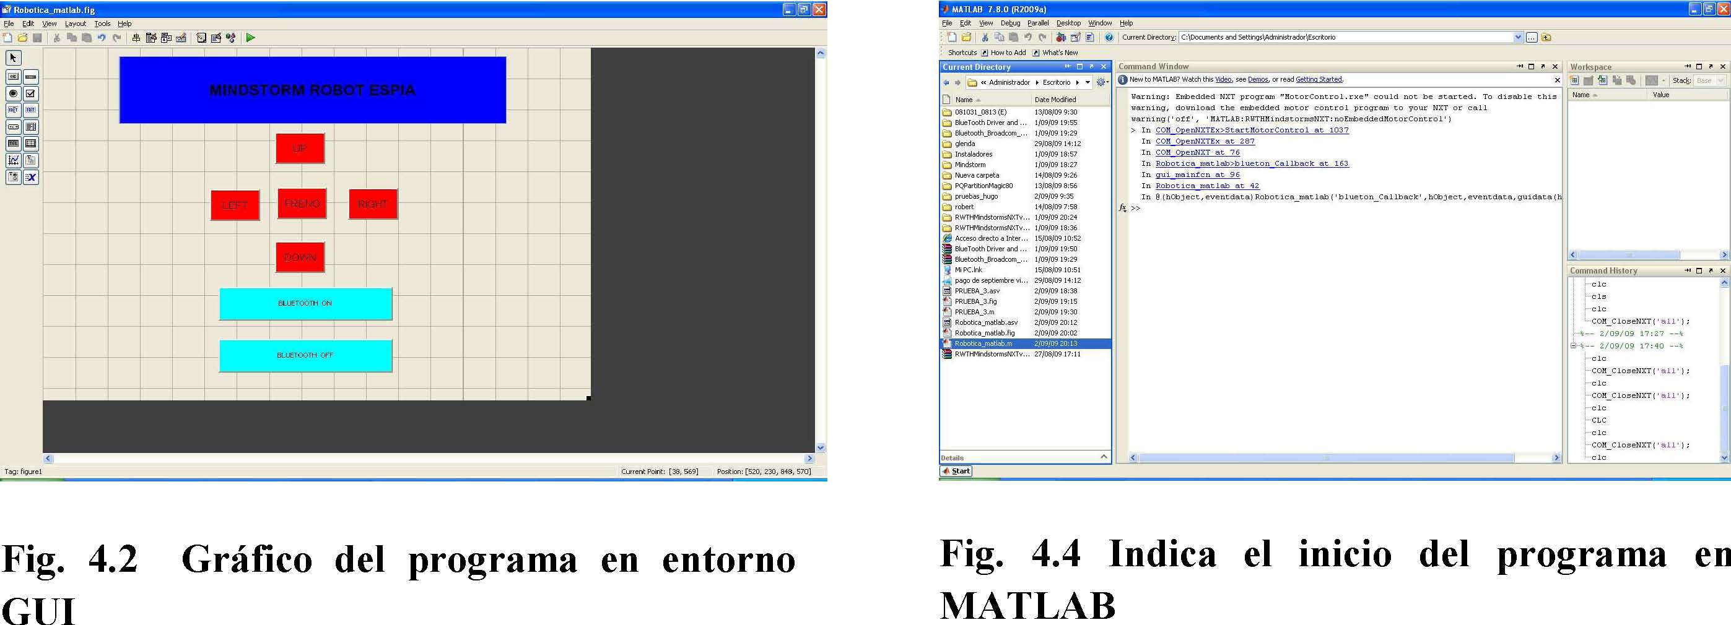

A continuación se muestra el programa ejecutable el cual maneja al robot con las flechas direccionales que se especifican a continuación:
UP: El robot se desplaza hacia adelante.DOWN: El robot se desplaza hacia atrás.LEFT: El robot se desplaza hacia la izquierda.RIGHT: El robot se desplaza hacia la derecha.BLUETOOTH ON: Se encarga de iniciar el
protocolo bluetooth.BLUETOOTH OFF: Se encarga de finalizar elprotocolo bluetooth.

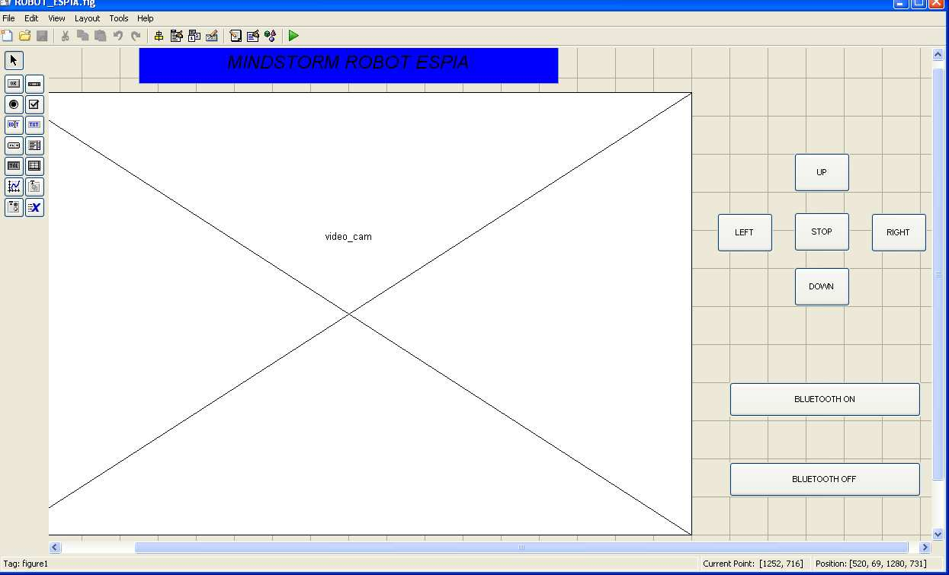

Una vez presionado el botón BLUETOOTH ON se inicia el protocolo en el cual MATLAB verifica que las funciones estén inicializándose, una vez realizado la comunicación se tiene control al robot. Fig. 4.3
Fig. 4.4 Indica el inicio del programa en MATLAB
Una vez inicializado el programa el MATLAB indica las funciones que fueron utilizadas. Fig.
4.4
Se puede observar como inicia la conexión entre el protocolo Bluetooth y MatLab, el cual la Laptop le asigna los puertos que tiene disponible, en nuestro caso el puerto disponible es el puerto COM5.
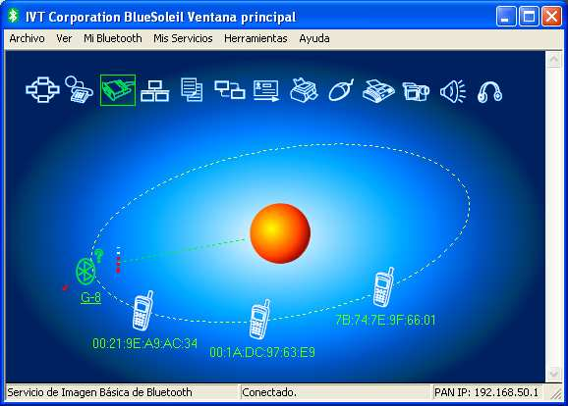

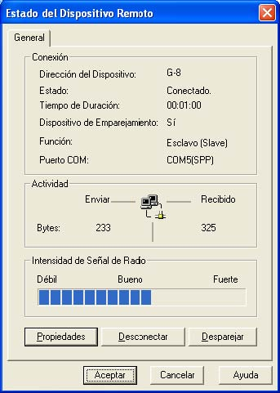

El dispositivo indica el puerto COM en la que se establece la conexión y el estado del mismo. Fig.
4.6

4.3 Pruebas Experimentales
Las pruebas fueron realizadas en un nodo de comunicación en el cual se simuló el monitoreo de local desde el laboratorio de la universidad con lo que se pudo observar un nivel de retardo en la imagen entre las cuales se pudo deducir cual es el consumo del ancho de banda para que la imagen pueda visualizarse con mayor fluidez. Fig. 4.7

CONCLUSIONES
-La instalación de un sistema Robótico de seguridad como el presentado en este proyecto, constituye una característica interesante aplicable a nivel industrial. El control interno y externo del monitoreo remoto se maximiza con el uso de un móvil que permite tomar capturas requeridas por el operador.
-MATLAB en el sistema Robótico de seguridad no tan solo ha sido una herramienta de desarrollo, sino que también es servidor del mismo, ya que no solo es la interfaz (Usuario – Sistema Robótico de Seguridad); es decir, es el medio a través del cual podemos manipular el monitoreo de varias opciones donde lo podamos emplear, accediendo remotamente desde cualquier PC con disponibilidad de Internet; a más de eso, es el medio en el cual interactúan todos los dispositivos de hardware y software.
-Comenzamos con una idea innovadora para dar uso a LEGO MINDSTORM NXT, cuyos objetivos propuestos los hemos alcanzado; es decir, hemos podido desarrollar e implementar un buen sistema de seguridad robótico, pero como en la mayoría de los casos siempre estaremos atados a ciertas limitaciones que fueron mencionadas en capítulos anteriores.
-Un sistema de seguridad robótico y monitoreo por más sofisticado que sea se encontrará atado al factor humano por su programación; es decir, al sistema se lo utilizará como herramienta de prevención y monitoreo más no en un sistema de protección invulnerable.
BIBLIOGRAFÍA
[1]. DE GARCIA DE JALON, J. RODRIGUEZ,J Y VIDAL, J, APRENDA MATLAB 7.0 Como si estuviera en primero, Universidad Politécnica de Madrid.
[2]. MATTHIAS SCHOLZ, PAUL. Advanced NXT -The Da Vinci Inventions Book, Apress 2007.
[3]. FLOYD KELLY, JAMES. Lego Mindstorms NXT G Programming Guide, Apress 2007.
[4]. GASPERI M, HURBAIN P Y HURBAIN I. Extreme Nxt Extending the lego mindstorms nxt to the next level technology in action, Apress 2007.
[5].http://www.youtube.com/watch?v=L2oDF3h mTk4
[6]. http://www.youtube.com/diegokillemall

